Garage App

Artesis plantijn | Ellermanstraat 33, 2060 Antwerpen

Gebruikershandleiding

Filip Elen

2018

Inhoud

Start het project 2

Back end 2

Front end 2

Log in 3

Retro / Vintage stuff 4

Ongeautoriseerd 4

Geautoriseerd 4

Product toevoegen 4

Product wijzigen 5

Product verwijderen 5

Parts 5

Ongeautoriseerd 5

Geautoriseerd 5

Product toevoegen 5

Product wijzigen 5

Product verwijderen 6

Categorie toe voegen 6

Categorie wijzigen / verwijderen 6

Cars 6

Known Bugs 6

Back end exceptions 6

Filter Categorie 6

Product toevoegen 6

# Start het project

## Back end

1. Create de database door het script `garage-app-database.sql` te runnen. Dit bevindt zich in de portfolio map van het project.
2. Als mySqlServer niet runt op de standaard poort 3306 kan de connectionstring worden aangepast in de web.config file van het project `garage-app-service`.
3. 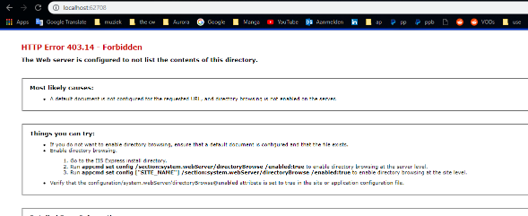Run de solution met garage-app-service als start up project. Dit zou normaal gezien de standaard moeten zijn.

Figuur 1 Forbidden Pagina

1. Eens dat de pagina is geopend en een Forbidden error toont, voeg `/swagger/ toe aan de url. Dit zou dan moeten redirecten naar /swagger/ui/index
2. Klik rechts vanboven op login en geef `admin` op als username en password.
3. U kunt nu de back end API testen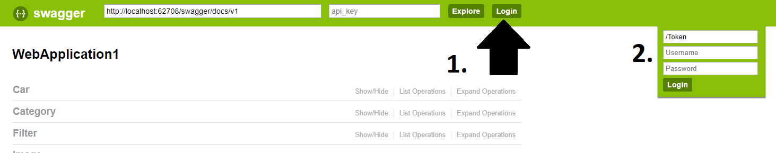

Figuur 2 Swagger UI

Opmerking: stappen 4 tot en met 6 zijn overbodig om de front end van de website te laten werken. Dit interface maakt het gemakkelijker om de back end te onderzoeken.

Opmerking: Als de back end Exception throwed, gelieve op continue te drukken. Zie Know Bugs.

## Front end

1. Installeer npm (<https://www.npmjs.com/get-npm>)
2. Ga in een command line naar de directory garage-app-front
3. Run `npm install`
4. Run `npm start`
5. De website wordt geopend op localhost:3000  
   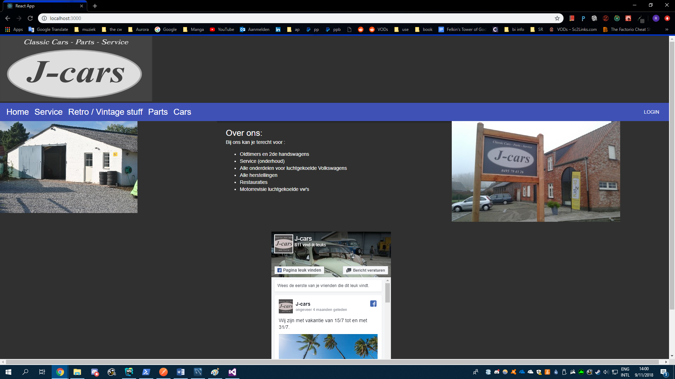

Figuur 3 Home Pagina

# Log in

1. Om in te loggen en de admin features te bekijken klikt u eerst op de LOGIN knop rechts op de navigatiebalk.  
   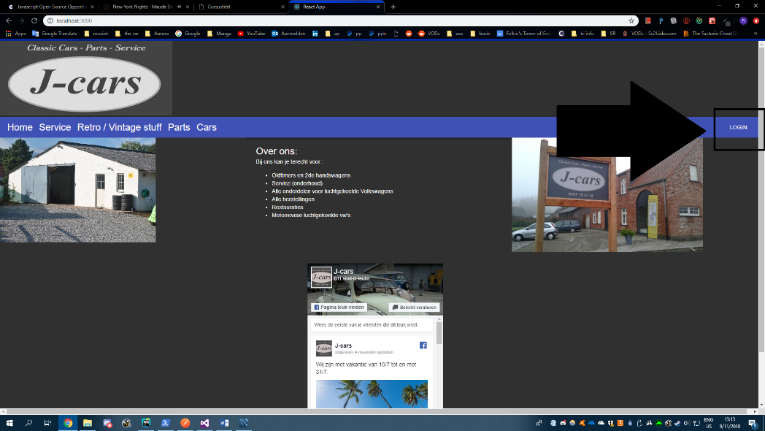

Figuur 4 log in locatie

1. Vul `admin` in als username en password  
   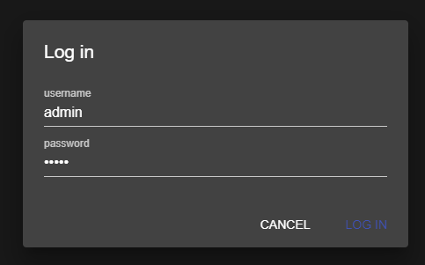

Figuur 5 log in pagina

1. Klik LOG IN
2. U wordt geredirect naar de laatst bekeken pagina.

U bent nu geautoriseerd om de extra functionaliteit te gebruiken op de website

# Retro / Vintage stuff

Op deze pagina vind u een overzicht van al de producten die retro / vintage zijn.

## Ongeautoriseerd

U kunt de producten filteren op basis van de naam door iets uit de zoekbalk te selecteren. De zoekbalk wordt automatisch gefilterd als u begint te typen.

## Geautoriseerd

U kunt nu ook producten zien met een stock van nul.

### Product toevoegen

1. Klik op de blauwe knop met het plus icoontje naast de titel `Retro Vintage Stuff`
2. Vul het formulier in. Gelieve bij de stock een integer in te vullen.
3. Klik op ADD

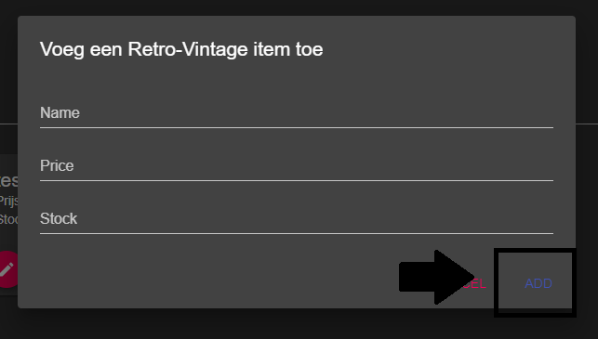

Figuur 6 add product pagina

### Product wijzigen

1. Klik op de rode knop van het product dat u wilt wijzigen  
   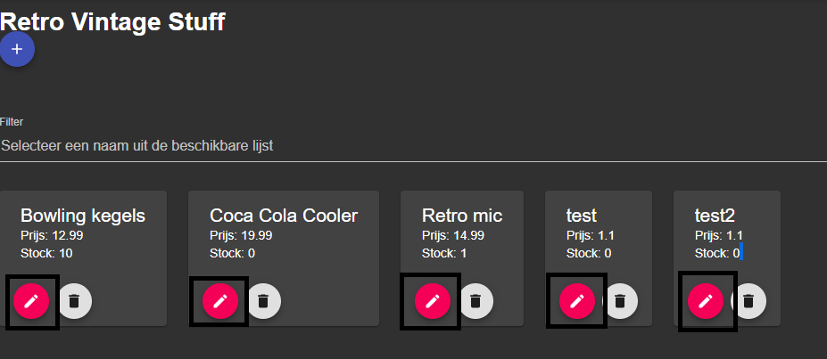

Figuur 7 locaties van de wijzig knoppen

1. Pas de gegevens aan die u wilt wijzigen
2. Klik op EDIT

### Product verwijderen

1. Klik op de knop met het vuilnisbak icoontje, naast de rode wijzig knop, dat bij het product hoort dat u wilt verwijderen.

# Parts

Op deze pagina vindt u een overzicht van alle parts.

Gelieve bij het aanmaken of aanpassen van een part product de categorie `Parts` te laten staan. Anders kunt het mogelijks niet meer terug vinden op de pagina.

## Ongeautoriseerd

Analoog Retro / Vintage Stuff met de extra mogelijkheid om ook te filteren op categorie.

## Geautoriseerd

### Product toevoegen

Analoog Retro / Vintage Stuff met de mogelijkheid om ook een categorie toe te voegen

### Product wijzigen

Analoog Retro / Vintage Stuff met de mogelijkheid om ook de categorieën van een product aan te passen. Dit kunt u doen door op de categorieën te klikken in het wijzig dialoog venster  
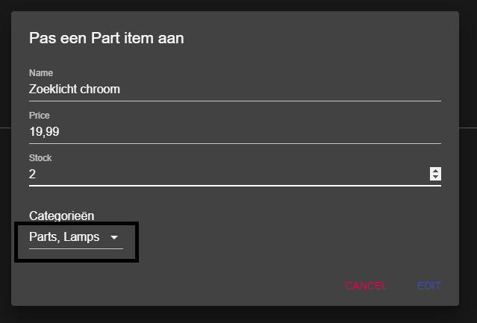

Figuur 8 categorieën aanpassen

### Product verwijderen

Analoog Retro / Vintage Stuff

### Categorie toe voegen

1. Klik op de rode knop naast de Titel van de pagina
2. Vul een categorie in
3. Klik op `ADD`

### Categorie wijzigen / verwijderen

Dit is momenteel niet mogelijk.

# Cars

Buiten de Car producten te bekijken zijn er de andere features niet mogelijk of zeer gelimiteerd.

Het enigste wat mogelijk is om de naam, prijs of stock van een Car aan te passen door op de rode knop van de Car te klikken.

# Known Bugs

## Back end exceptions

De back end throwed soms exception en denkt dat ze niet worden gecatched. Als dit gebeurd gelieve gewoon op continue te drukken.

## Filter Categorie

Bij het filteren op categorie is het mogelijk om een andere categorie te selecteren dan degene die geldig zijn voor die pagina. Vb: Op de Retro/vintage is het mogelijk om Cars te selecteren.

## Product toevoegen

Als bij het toevoegen van een product de stock een komma of punt bevat wordt het product opgeslagen als 0 stock hebbende